0622
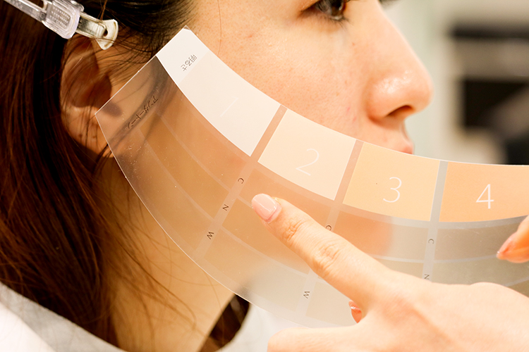

お悩みアンサー！気になる毛穴をどうにかしたい！【後編】2018.06.22

セレクト中
DEPACO エディター
TOKICO

（リード）「DEPACO」では、皆さんのビューティのお悩みを募集中！（※お悩みフォーム記事にリンク）今回は、◯◯さんのお悩み、「気になる“毛穴”問題」を解決すべく、"DEPACO STAFF"のTOKICOが〈アディクション〉と〈エスティ ローダー〉にお話を聞いてきました♡

後編は〈エスティ ローダー〉よりスタートです！
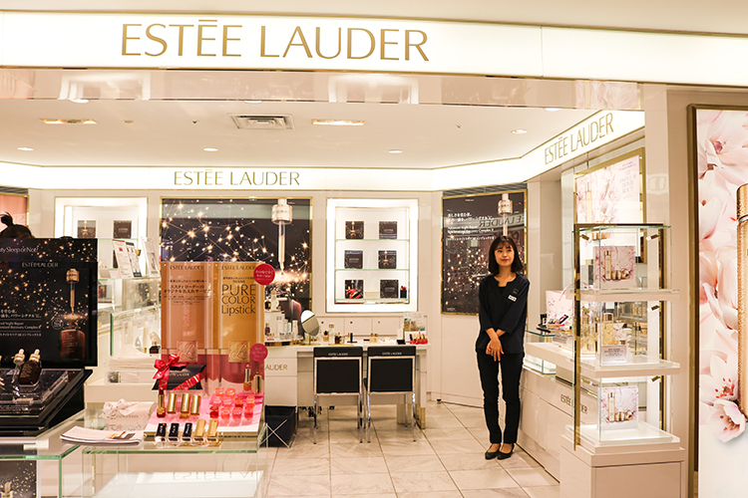

【◯◯さんのお悩み】
「薄づきで自然なツヤ感なのに、毛穴もしっかり隠せるファンデーションを教えて！」

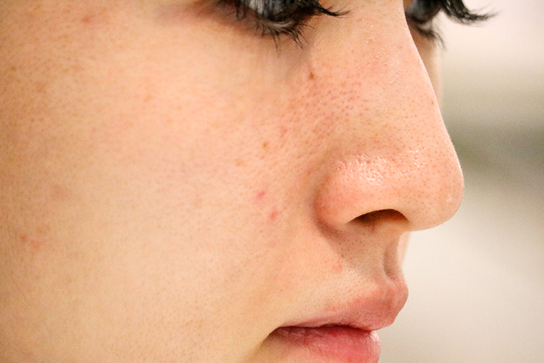

今回もすっぴんの肌状態のチェックから。毛穴や小鼻の赤みも気になる…。ベースメイクの前にしっかりスキンケアをするのも、崩れにくくするポイントですよ！

専用下地でしっかり保湿！
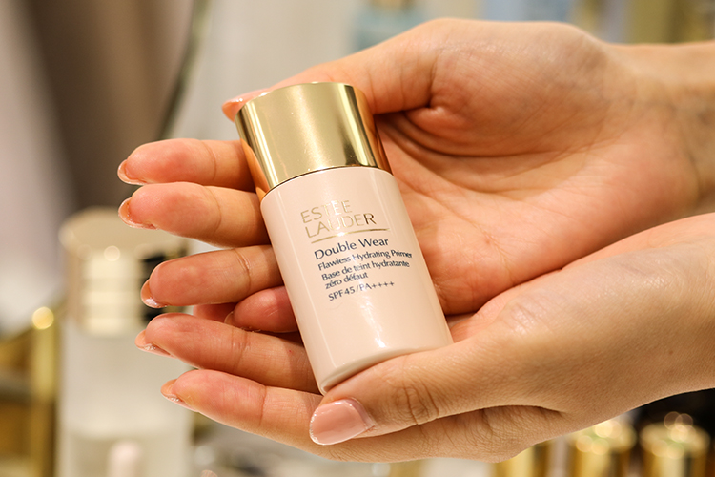

〈エスティ ローダー〉ダブル ウェア フローレス ハイドレーティング プライマー SPF45・PA＋＋＋＋(30mL)税込5,616円
リンク
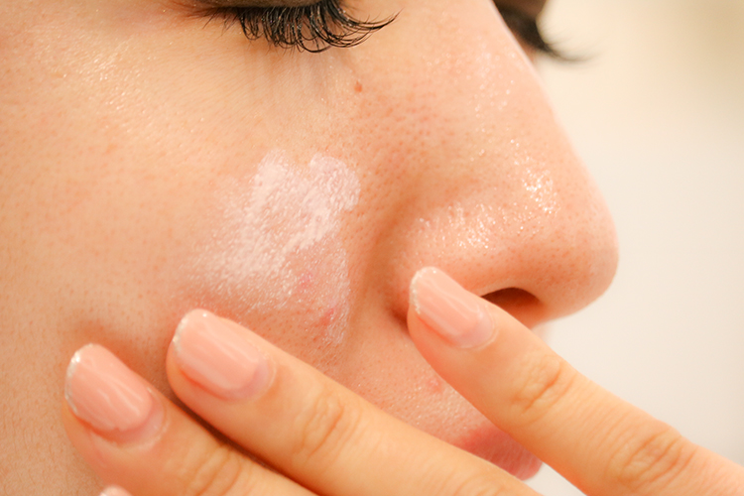

まずは、人気のファンデーションシリーズ「ダブル ウェア」専用の下地でベース作り。「ダブル ウェア フローレス ハイドレーティング プライマー」は保湿効果が高く、肌にうるおいを与えてくれることで、毛穴を目立ちにくくしてくれるんですよ。ほんのりと桜色で顔全体に塗ると立体感のある仕上がりに。紫外線防止効果が高いのも嬉しいですね。

幅広い色展開のファンデーションで似合う色を見つける。
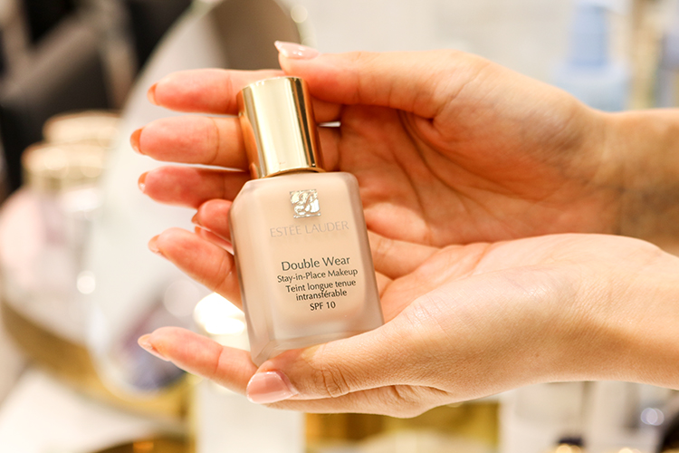

〈エスティ ローダー〉ダブル ウェア ステイ イン プレイス メークアップ SPF10・PA＋＋ (30mL)税込5,616円
リンク

ファンデーションは、お肌に合った色味をチョイスするのが大事です。「ダブル ウェア ステイ イン プレイス メークアップ」は、全10色の幅広い色味展開なので、きっと合うものが見つかると思いますよ。首元の色味に合わせると白浮きしないのでオススメです♫

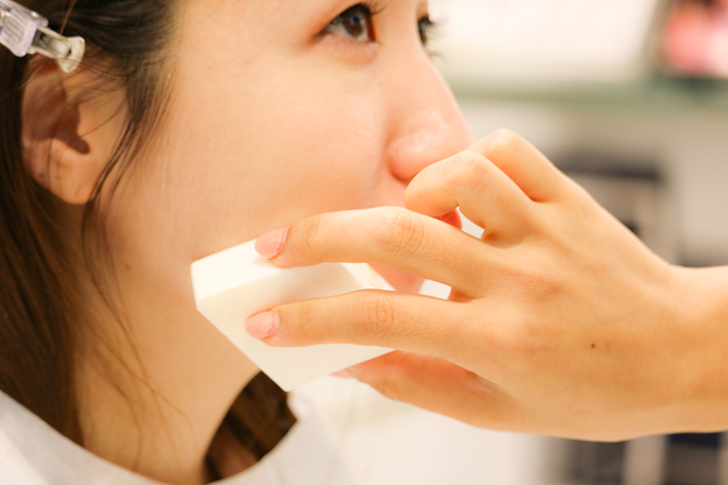

顔半分につき指の腹半分程度の少量を、気になるところに少しずつ薄塗りしていきます。パーツに分けて素早く伸ばし、仕上げにスポンジでスタンプのようにポンポンとなじませるとピタっと密着しますよ。これだけでも充分カバーできるんですが、気になるところには少量重ね塗りをするとより◎。

ファンデと相性抜群の超微粒子のフェイスパウダーで仕上げ。
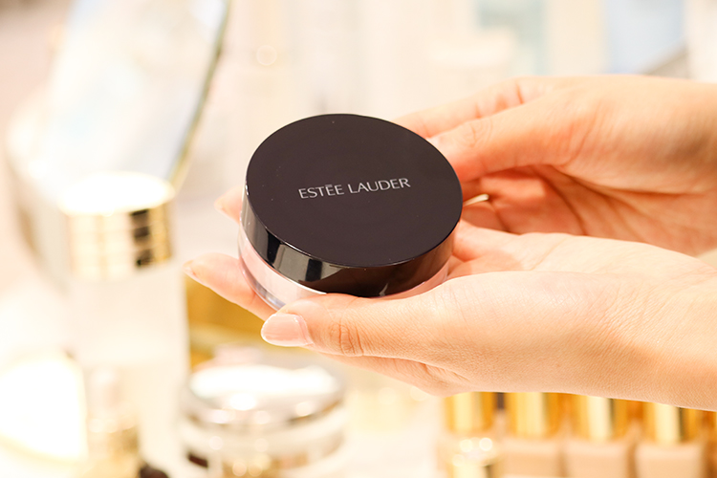

〈エスティ ローダー〉パーフェクティング ルース パウダー 税込5,616円
リンク
最後は、「パーフェクティング ルース パウダー」で仕上げます。とても粒子が細かく、キメの細かいシルクのようななめらかな肌になりますよ。「ダブルウェア ステイ イン プレイス メークアップ」との相性が抜群で、汗をかいても崩れにくくなります。

ベースメイクが完成！
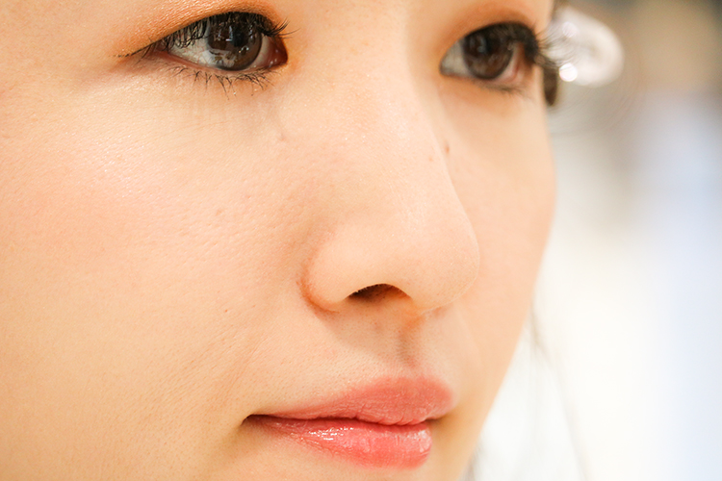

3つのアイテムを使って整えた仕上がりはこちら。気になる部分はカバーされつつ、ほど良いツヤの陶器肌に♫暑い季節でも涼しげ雰囲気でお気に入りです！

【前編】【後編】に渡りお送りした「お悩みアンサー！気になる毛穴をどうにかしたい！」はいかがでしたか？【前編】の〈アディクション〉もチェックしてみてくださいね♫

DEPACOでは、引き続き皆さんのビューティのお悩みを募集中！質問が採用された方には、なんと『お悩み解決するかも!?なデパコス』をプレゼントしちゃいます！
詳しくはこちら↓
（※お悩みフォーム記事にリンク）

